**Non solo il «Padre Nostro». Ecco tutto ciò che cambia con il nuovo Messale dal 29 novembre 2020**

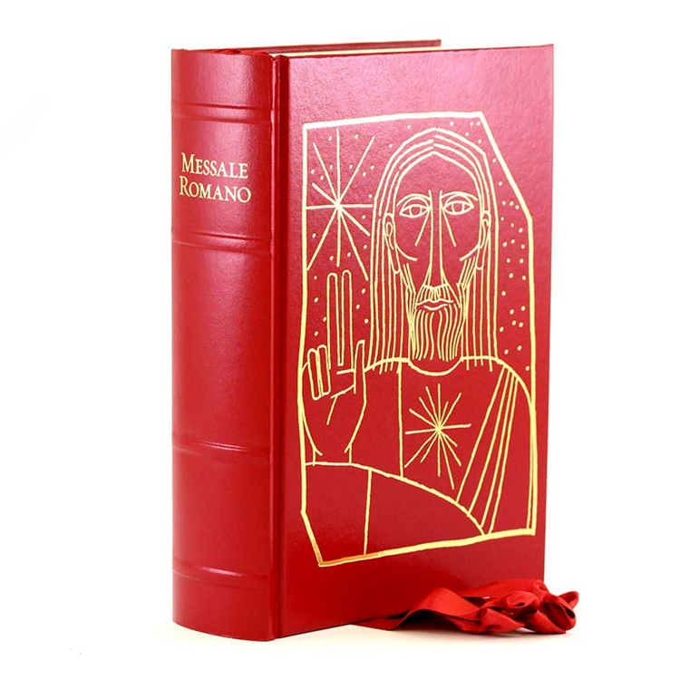Non solo il **Padre Nostro**. Sarebbe limitante ridurre la ricchezza di novità che contiene **la terza edizione italiana del Messale**di Paolo VI a un’unica preghiera. Che è senz’altro quella di maggior impatto sul “popolo delle parrocchie” ma che non esaurisce la portata della rinnovata traduzione del volume per celebrare l’Eucaristia. La “gentile” rivoluzione che inciderà sulla vita delle comunità è di fatto cominciata.**Con l’arrivo del testo sull’altare delle chiese d’Italia, le “nuove parole” della Messa entrano nel quotidiano.**Perché il libro liturgico può già essere utilizzato, anche se diventerà obbligatorio a partire dalla prossima Pasqua, ossia dal 4 aprile 2021, quando verrà abbandonata la precedente edizione che ha scandito la liturgia per quasi quarant’anni, dal 1983. Molte le diocesi o le regioni ecclesiastiche che hanno deciso di adottare la nuova traduzione dalla prima domenica d’Avvento, il 29 novembre. **La revisione italiana del Messale scaturito dal Concilio arriva a diciotto anni dalla terza edizione tipica latina varata dalla Santa Sede nel 2002 che contiene non pochi cambiamenti.** La complessa operazione coordinata dalla Cei ha visto numerosi esperti collaborare con la Commissione episcopale per la liturgia fino a giungere nel novembre 2018 all’approvazione del testo definitivo da parte dell’Assemblea generale dei vescovi italiani. Poi, dopo il “via libera” di papa Francesco, il cardinale presidente Gualtiero Bassetti ha promulgato il libro l’8 settembre 2019. E lo scorso 29 agosto la prima copia è stata donata al Pontefice.

La maggior parte delle variazioni riguarda le formule proprie del sacerdote. I ritocchi che dovranno essere imparati dall’intera assemblea sono pochi: così ha voluto il gruppo di lavoro che ha curato la traduzione per evitare “scossoni” destinati a creare eccessive difficoltà. Sarà comunque necessario fare l’orecchio alle modifiche. Già nei riti di introduzione dovremmo abituarci a un verbo al plurale: «siano». Non sentiremo più «La grazia del Signore nostro Gesù Cristo, l’amore di Dio Padre e la comunione dello Spirito Santo sia con tutti voi», ma **«La grazia del Signore nostro Gesù Cristo, l’amore di Dio Padre e la comunione dello Spirito Santo siano con tutti voi».** È stato rivisto anche l’atto penitenziale con un’aggiunta “inclusiva”: accanto al vocabolo «fratelli» ci sarà «sorelle». Ecco che diremo: **«Confesso a Dio onnipotente e a voi, fratelli e sorelle...»**. Poi: **«E supplico la beata sempre Vergine Maria, gli angeli, i santi e voi, fratelli e sorelle...»**. Inoltre il nuovo Messale privilegerà le invocazioni in greco **«Kýrie, eléison» e «Christe, eléison»** sull’italiano «Signore, pietà» e «Cristo, pietà». Si arriva al **Gloria** che avrà la nuova formulazione**«pace in terra agli uomini, amati dal Signore».** Una revisione che sostituisce gli «uomini di buona volontà» e che vuole essere più fedele all’originale greco del Vangelo.

***CONFESSO***

***Fratelli e sorelle parole inclusive*** *L’atto penitenziale ha un’aggiunta “inclusiva”. Così diremo: «Confesso a Dio onnipotente e a voi, fratelli e sorelle...».****SIGNORE, PIETÀ  
Così prevale il «Kýrie»*** *Sono privilegiate le invocazioni in greco «Kýrie, eléison» e «Christe, eléison» sull’italiano «Signore, pietà» e «Cristo, pietà».****GLORIA  
Gli «amati dal Signore»*** *Il Gloria avrà la nuova formulazione «pace in terra agli uomini, amati dal Signore» che sostituisce gli «uomini di buona volontà».****CONSACRAZIONE 1  
La «rugiada» dello Spirito*** *Dopo il Santo, il prete dirà: «Veramente santo sei tu, o Padre...». E proseguirà: «Santifica questi doni con la rugiada del tuo Spirito».****CONSACRAZIONE 2  
«Presbiteri e diaconi»*** *Nella consacrazione si ha «Consegnandosi volontariamente alla passione ». E nell’intercessione per la Chiesa l’unione con «tutto l’ordine sacerdotale» diventa con «i presbiteri e i diaconi».****AGNELLO DI DIO  
La «cena dell’Agnello»*** *Il prete dirà: «Ecco l’Agnello di Dio.... Beati gli invitati alla cena dell’Agnello ».****LA CONCLUSIONE  
Più sobrio il congedo*** *Al termine ci sarà la formula: «Andate e annunciate il Vangelo del Signore ».*

​La liturgia eucaristica vede fin dall’inizio alcuni ritocchi. Dopo l’orazione sulle offerte, il sacerdote, mentre si lava le mani, non sussurrerà più sottovoce «Lavami, Signore, da ogni colpa, purificami da ogni peccato» ma **«Lavami, o Signore, dalla mia colpa, dal mio peccato rendimi puro».**Poi inviterà a pregare dicendo (anche in questo caso con piccole revisioni): **«Pregate, fratelli e sorelle, perché questa nostra famiglia, radunata dallo Spirito Santo nel nome di Cristo, possa offrire il sacrificio gradito a Dio Padre onnipotente».**

Un discorso a parte meritano le Preghiere eucaristiche e i prefazi.**Sono ben sei i nuovi prefazi: uno per i martiri, due per i santi pastori, due per i santi dottori (che possono essere utilizzati anche in riferimento alle donne dottore delle Chiesa per le quali finora mancavano testi specifici), uno per la festa di Maria Maddalena.**Inoltre, conformandosi all’edizione latina, finiscono in appendice all’*Ordo Missae* le Preghiere eucaristiche della Riconciliazione insieme alle quattro versioni della Preghiera delle Messe “per varie necessità” già presente nell’edizione del 1983 con il titolo Preghiera eucaristica V: la loro traduzione è stata rivista recependo le varianti presenti nel testo latino. La Preghiera eucaristica II, quella fra le più utilizzate, non manca di cambiamenti. Dopo il Santo, il sacerdote dirà allargando le braccia: **«Veramente santo sei tu, o Padre, fonte di ogni santità»**. E proseguirà: **«Ti preghiamo: santifica questi doni con la rugiada del tuo Spirito»**. Tutto ciò sostituisce la precedente formulazione: «Padre veramente santo, fonte di ogni santità, santifica questi doni con l’effusione del tuo Spirito». L’inizio del racconto sull’istituzione dell'Eucaristia si trasforma da «Offrendosi liberamente alla sua passione» a **«Consegnandosi volontariamente alla passione»**. E nell’intercessione per la Chiesa l’unione con «tutto l’ordine sacerdotale» diventa con «i presbiteri e i diaconi». Varia anche la Preghiera eucaristica della Riconciliazione I dove si leggeva «Prese il calice del vino e di nuovo rese grazie» e ora troviamo **«Prese il calice colmo del frutto della vite»**.

I riti di Comunione si aprono con il **Padre Nostro**. Nella preghiera insegnata da Cristo è previsto l’inserimento di un «anche» (**«Come anche noi li rimettiamo»**). Quindi il cambiamento caro a papa Francesco: non ci sarà più «E non ci indurre in tentazione», ma **«Non abbandonarci alla tentazione»**. In questo modo il testo contenuto nella versione italiana Cei della Bibbia, datata 2008, e già inserito nella rinnovata edizione italiana del Lezionario, entra nell’ordinamento della Messa. È uno dei criteri che ha ispirato la revisione del Messale: recepire la più recente traduzione della Sacra Scrittura nelle antifone e nei testi di ispirazione biblica presenti nel libro liturgico.

Il rito della pace conterrà la nuova enunciazione**«Scambiatevi il dono della pace»** che subentra a «Scambiatevi un segno di pace». E, quando il sacerdote mostrerà il pane e il vino consacrati, dirà: **«Ecco l’Agnello di Dio, ecco colui che toglie i peccati del mondo. Beati gli invitati alla cena dell’Agnello»**. Una rimodulazione perché nel nuovo Messale «Beati gli invitati» non apre ma chiude la formula e si parla di «cena dell’Agnello», non più di «cena del Signore». Per la conclusione della Messa è prevista la nuova formula: **«Andate e annunciate il Vangelo del Signore»**. Ma i vescovi danno la possibilità di congedare la gente anche con le tradizionali parole latine: *Ite, missa est*.

Altre novità sono legate al formato del libro, alla veste grafica e all’apparato iconografico: infatti **la pubblicazione è arricchita dagli “schizzi” d’arte nel segno della semplicità realizzati dal maestro campano Mimmo Paladino**. Il volume intende coniugare fedeltà all’edizione latina e comprensibilità per rendere il rito più accessibile possibile. Come evidenzia la presentazione CEI, il nuovo Messale deve diventare un’opportunità per tornare a riscoprire la bellezza della liturgia, i suoi gesti, i suoi linguaggi ed è necessario che si trasformi in «occasione di formazione del popolo a una piena e attiva partecipazione». Ecco la principale sfida per le parrocchie.

